De landen van de wereld

[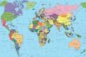](http://images.google.be/imgres?imgurl=http://home.kpn.nl/oldeb000/KRK/40dagentijd2009/2.aswoensdag_bestanden/image007.jpg&imgrefurl=http://home.kpn.nl/oldeb000/KRK/40dagentijd2009/2.aswoensdag.htm&usg=__bicBwd6wsvvvj9SnpWwVoHcz0Pw=&h=254&w=380&sz=26&hl=nl&start=2&itbs=1&tbnid=2rO2WbObkRBPYM:&tbnh=82&tbnw=123&prev=/images%3Fq%3Dwereldkaart%26gbv%3D2%26hl%3Dnl)

**Oefening 1: De letters van elk land zijn door elkaar geraakt. Kun jij er weer goede woorden van maken?**

Af – ni - stan – gha …………………………………………..

gal – tu – Por …………………………………………..

gië – Bel …………………………………………..

der – Ne – land …………………………………………..

land – Duits …………………………………………..

la- wi – Ma …………………………………………..

stan – ki – Pa …………………………………………..

den – Zwe …………………………………………..

land – Rus …………………………………………..

je – Span …………………………………………..

me- Ar –nië …………………………………………..

na- Chi …………………………………………..

thi-E-pië-o …………………………………………..

**Oefening 2. Vul het goede land in.**

Amerika – Engeland – Nederland – Afghanistan – Schotland- Afrika – Rusland – Portugal – Frankrijk – Zweden - Armenië – Turkije – Marokko – China.

1. Een Engelsman komt uit ……………………………………………
2. Een Rus komt uit……………………………………………….
3. Een Chinees komt uit ……………………………………..
4. Een Marokkaan komt uit…………………………………
5. Een Fransman komt uit………………………………
6. Een Portugees komt uit……………………………..
7. Een Afghaan komt uit…………………………………
8. Een Nederlander komt uit………………………..
9. Een Zweed komt uit…………………………….
10. Een Armeniër komt uit………………………………
11. Een Afrikaan komt uit …………………………..
12. Een Turk komt uit…………………………..
13. Een Amerikaan komt uit………………………………..
14. Een Schot komt uit………………………………………

**Oefening 3: Rangschik de landen alfabetisch**

Burundi – België – Cyprus – Nepal - Colombia – Turkije – Tunesië – Noorwegen – Syrië – Slowakije – Albanië – Bulgarije

**Oefening 4: In welk werelddeel ligt elk land? Zoek het op in je atlas of op het internet.**

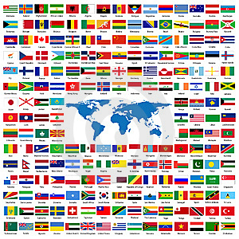

België ligt in ……………………………………………….

Bolivië ligt in …………………………………………………

Japan ligt in ……………………………………………………..

Nieuw-Zeeland ligt in ……………………………………..

Bulgarije ligt in ………………………………………………

Ethiopië ligt in …………………………………………….

India ligt in ……………………………………………..

Afghanistan ligt in …………………………………..

Frankrijk ligt in …………………………………………..

Canada ligt in ………………………………………….